Présentation et inconvénients du fumage sur banda
- Avec des foyers ouverts ou seulement à moitié ouverts, ce mode traditionnel de fumage provoque une grande perte d'énergie.
- Il ne permet pas un contrôle adéquat de la chaleur, ce qui se traduit souvent par un produit trop ou pas assez sec, résultant sur un poisson de qualité médiocre. En effet le conditionnement dans l'état actuel accuse de nombreuses pertes (15%) dues aux brisures, à la moisissure du produit et à l'infestation du poisson par les insectes.
- Les supports des foyers en bois et la case-fumoir construite en matériels de récupération constituent des risques d'incendie.
- Les fumeuses sont généralement et régulièrement exposées à une chaleur intense et à la fumée, ce qui provoque chez ces dernières de fréquents cas de maladie (nez, yeux, bronches infectées).
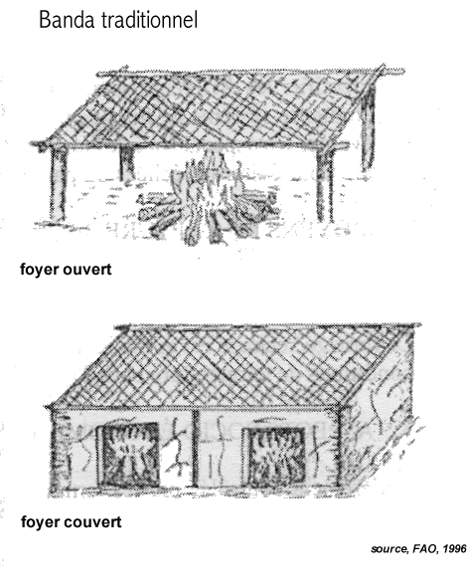
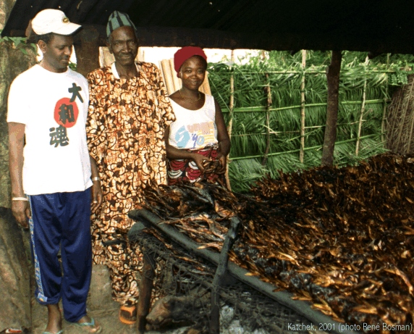

- dimension : Transformation
- mots-clés : 1996, Afrique, banda, produit transformé, fumeuse, fumoir, acti-, fumoir, métier, produit de pêche,

source : FAO (1996). Rapport et contribution de la sixième consultation d'experts FAO sur la technologie du poisson en Afrique. FAO, Kisumu-Kenya, 27-30 août 1996, rapp. FAO FIIU/R574, ISSN 0429-9337
information : n°0198 - mise à disposition : 2002-05-09 - rédacteur de l'information : Kopé Solié (CNSHB) - niveau de confiance : moyen


